博罗泰美长深高速泰美服务区“4·6”一般车辆伤害事故调查报告
来源：博罗县应急管理局 惠州市博罗县·博罗县
原文链接：http://www.boluo.gov.cn/zdlyxxgk/aqscxxgk/scaqsgdcbgxx/content/post_5730898.html
发布时间：2026-03-13 抓取时间：2026-10-16

博罗泰美长深高速泰美服务区“4·6”一般车辆伤害事故调查报告
2026-03-13 16:22博罗县应急管理局博罗县应急管理局-
大中小
博罗泰美长深高速泰美服务区“4·6”一般车辆伤害事故调查报告

2025年4月6日11时许，位于长深高速泰美服务区往深圳方面发生1起车辆伤害事故，导致1名工人死亡，直接经济损失约135万元。
为查清事故经过，查明事故原因和性质，追究事故责任者的责任，根据《中华人民共和国安全生产法》和《生产安全事故报告和调查处理条例》（国务院令第493号）的有关规定，2025年4月14日，博罗县人民政府依法批准成立了由县应急管理局、县公安局、县住房和城乡建设局、县交通运输局、县人力资源和社会保障局、县总工会和泰美镇等部门人员组成的长深高速泰美服务区“4·6”一般车辆伤害事故调查组（博府办函〔2025〕13号），全面开展事故调查工作。
事故调查组按照“科学严谨、依法依规、实事求是、注重实效”和“四不放过”的原则，按照事故调查有关规定和程序认真开展事故调查工作，通过现场勘查、检查，询问有关人员、查阅资料等工作，认定了事故发生的原因、经过、性质和责任，提出了对事故责任单位和责任人员的处理建议，并针对事故原因及暴露出的突出问题，提出了事故防范措施建议。
长深高速泰美服务区“4·6”一般车辆伤害事故是一起驾驶员违章操作导致车辆伤害致人死亡的一般生产安全责任事故。
一、事故基本情况
（一）事故发生单位情况
广西邦冠建设工程有限公司（以下简称：邦冠公司）营业执照
邦冠公司建筑业企业资质证书，
邦冠公司安全生产许可证，
（二）事故发生经过
2025年4月6日上午11时许，长深高速往深圳方向泰美服务区旁临时停车场内，邦冠公司洒水车驾驶员李某某在车内休息，接到工地施工员电话通知其入场洒水后，李某某在未下车观察车辆周围及前行线路安全下，驾驶洒水车左转前往施工工地洒水，洒水车前行约5米后，碰撞到排水坑中的作业人员黄某某，导致黄某某头部受伤，在送医过程中死亡。
（三）现场勘查情况
事故地点位于长深高速往深圳方向泰美服务区旁临时停车场内。
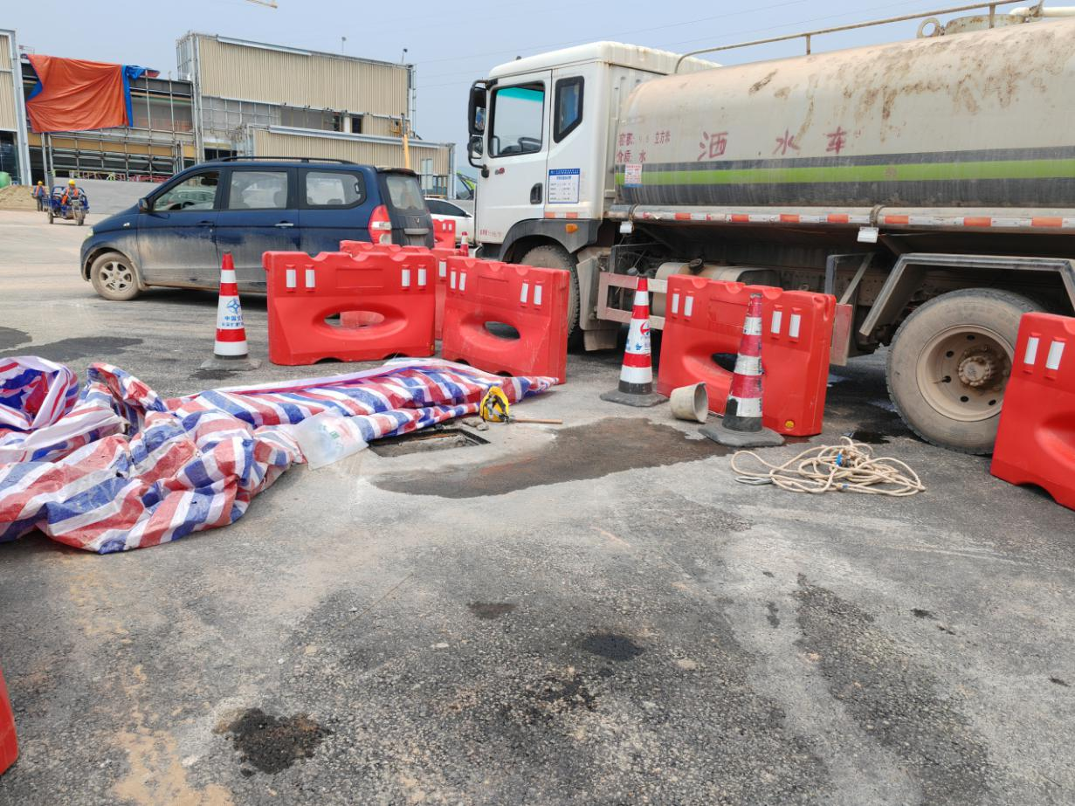
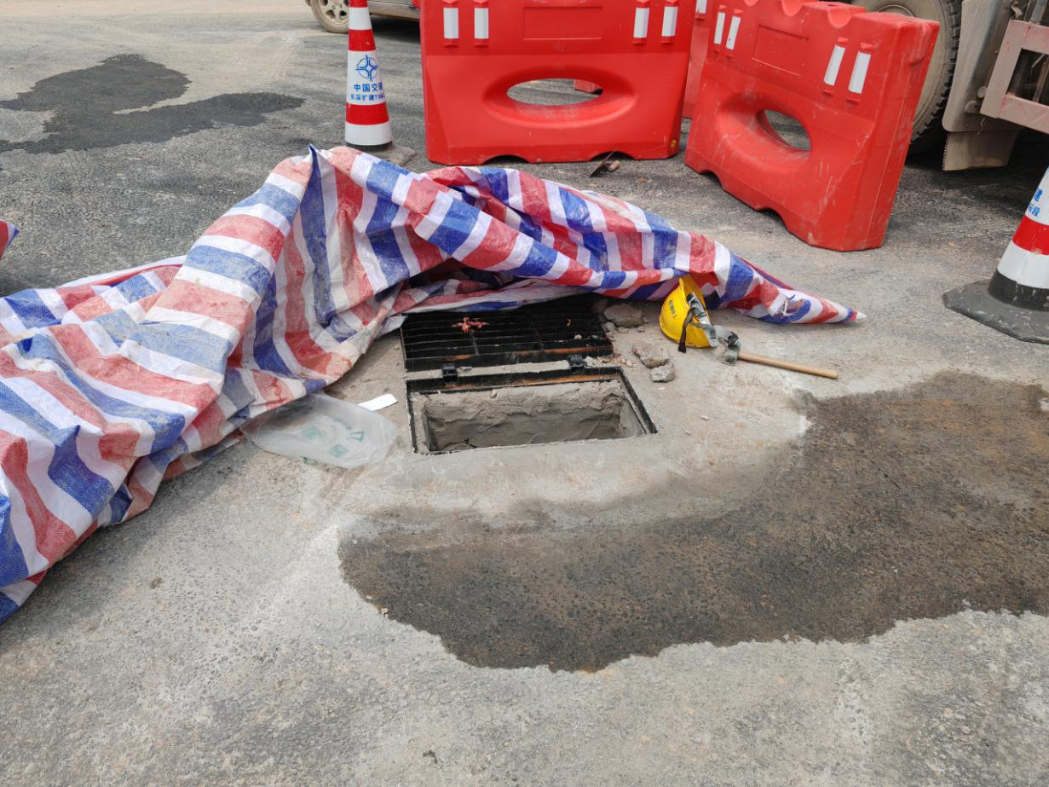
（四）伤亡人员信息
死者人员黄某某，男，55岁，四川省泸县人，长深高速往深圳方向泰美服务区排水坑清淤工作员工。
（五）直接经济损失情况
根据《广东省工伤保险条例》和《企业职工伤亡事故分类》有关规定。本次事故的直接经济损失暂定为135万元。
二、事故应急处置及评估情况
（一）信息报送及应急处置情况
2025年4月6日11时许事故发生，邦冠公司安全经理杜某某立即安排车辆送黄某某前往医院治疗，在前往医院的路上杜某某发现黄某某已无生命体征，随后杜某某前往泰美派出所报警求助，随后派出所人员通知泰美镇政府事故情况。
4月7日00时03分，泰美镇政府向县委县政府总值班室书面报告事故内容。
2时37分，泰美镇政府向县委县政府总值班室续报事故内容。
10时50分，泰美镇政府向县应急管理局值班室粤政易书面报送关于长深高速泰美服务区发生一起车辆刮碰一人致死的情况
11时48分，博罗县应急管理局值班室通过全国突发事件应急指挥综合业务系统上报给惠州市应急管理局值班室。
（二）善后情况
事故发生后，博罗县、泰美镇两级党委政府高度重视，认真协调事故的善后处理工作，一是县政府依法成立了长深高速泰美服务区“4·6”一般车辆伤害事故调查组，对事故展开全面调查；二是积极协调赔付工作，安抚死者家属。目前，死者家属情绪稳定，已签订谅解书和补偿协议书，未造成社会不稳定因素。
（三）事故应急处置评估情况
事故发生后，在场人员能第一时间响应，迅速参加现场应急处置，拨打报警和救援电话，妥善处置事故，应急处置措施得当，未造成次生、衍生事故。
但泰美镇政府接到事故报告后未按规定在2个小时内向县政府和县应急管理局报告事故情况；未按规定向县政府报告生产安全事故时同步向县应急管理局报告；泰美镇政府在事故信息报送工作上存在不及时、不规范等行为。
三、事故原因分析
直接原因
洒水车驾驶员李某某安全意识淡薄，未识别作业风险，在未充分观察车辆周围及前行线路安全下，违章驾驶洒水车，碰撞行进路线中的人员是导致事故发生的直接原因。
（二）间接原因
邦冠公司风险辨识与隐患排查工作流于形式，对洒水车驾驶员岗位风险未有效辨识与管控，未执行员工三级安全培训制度，李某某重新入职后未签订劳动合同，未对李某某进行岗前教育培训，未能及时发现并制止驾驶员的违章行为，导致违章行为长期失控，是事故发生的间接原因。
四、事故责任的认定以及对事故责任者的处理建议
（一）对事故个人的处理建议
邦冠公司洒水车驾驶员李某某，男，38岁，广西田东县人。未充分观察车辆周围及前行线路安全，对事故发生负有直接责任，其行为已涉嫌过失致人死亡罪，建议移交司法机关依法追究刑事责任。
邦冠公司项目负责人倪某某，男，39岁，湖南新宁县人。对洒水车驾驶员岗位风险未有效辨识与管控,未执行员工三级安全培训制度，李某某重新入职后未签订劳动合同，未对李某某进行岗前教育培训，对本事故发生负有事故责任。建议由博罗县应急管理局依照有关法律法规对其进行行政处罚。
（二）对事故单位的处理建议
邦冠公司，企业安全主体未落实，对事故发生负有责任，建议由博罗县应急管理局依照有关法律法规对其进行行政处罚。
五、对属地政府的处理建议
泰美镇政府接报事故后，未在规定时间内向县总值班室报送事故信息，且生产安全事故未同步抄送县应急管理局值班室，信息报送不及时、不规范。建议泰美镇政府就事故报送工作向县政府作出深刻检查。
六、事故主要教训
（一）安全管理制度执行不严
企业安全管理执行不到位，在安全管理过程中，企业安全生产主体责任不落实，未执行员工三级安全培训制度，未对员工进行岗前教育培训，对组织建立并落实安全风险分级管控和隐患排查治理双重预防工作机制力度不够，安全隐患排查、治理工作不到位，在安全检查上流于形式，对于违章行为仅口头批评，未能有效震慑员工的违章行为。
（二）从业人员安全意识不高
安全意识是安全生产的基础，有认识才能有行为，驾驶人员不遵守道路交通安全法，未按照操作规范安全驾驶、文明驾驶，面对风险、危险不重视，体现出从业人员的安全意识严重匮乏。
七、事故整改和防范措施
为深刻汲取事故教训，有效防范和坚决遏制此类事故再次发生，提出如下建议措施：
（一）生产经营单位应建立健全有效的监督机制，采取硬措施加强对从业人员违章操作行为的监督检查，确保从业人员正确使用设备设施。同时要加强对从业人员进行安全教育、强调安全注意事项、传达工作要求，强化员工的安全意识，让从业人员时刻保持警惕，严格遵守安全操作规范。
（二）生产经营单位要组织人员对生产经营过程进行全面、系统的安全风险辨识和评估，准确识别潜在的安全风险，并针对性地制定有效的风险防控措施，定期对风险进行再辨识、再评估、再分级和再管控，确保风险分级管控机制的有效性和适应性，实现风险的持续可控，从根本上消除事故隐患，为企业的安全生产提供坚实的保障。
（三）生产经营单位要切实加强企业从业人员安全教育培训，建立健全全员安全生产责任制；要加强设置安全警示标志，要完善安全风险分级管控和隐患排查治理双重预防机制，加强企业安全生产风险辨识并针对性落实安全管控措施；要完善企业规章制度和岗位操作规程，结合岗位实际开展典型事故案例的警示教育，切实提升从业人员安全意识，使企业从业人员熟悉岗位风险点危险源，同时要完善应急预案和加强应急演练，提升从业人员应急处置能力和水平。
相关文件：
扫一扫在手机打开当前页
• 相关信息
【TOP】 【打印此页】 【关闭窗口】

